暮らしを楽しむデイサービス
かえで便り②

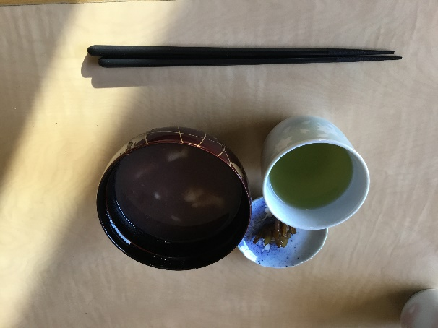
1月11日は鏡開き。神棚に供えた鏡餅を砕いてお汁粉にしていただきました。今年も健康で過ごせますようにと、願いを籠めながら。
食事前の口腔体操も必ず行います。職員手作りの、パタカラ、早口言葉。間違えたら大きな声で笑い、再度大きな声で挑戦し、ムセやすかった人もムセなくなり、お茶や汁物も飲み切っていただけるようになりました。
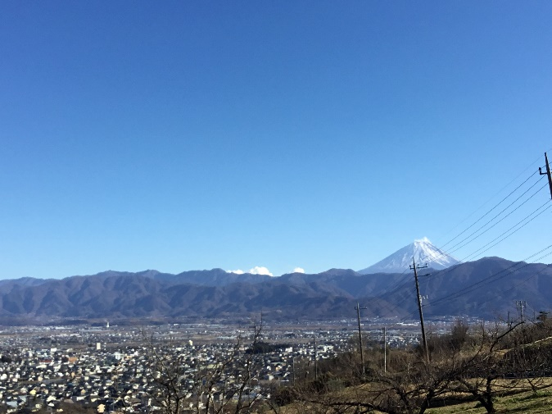
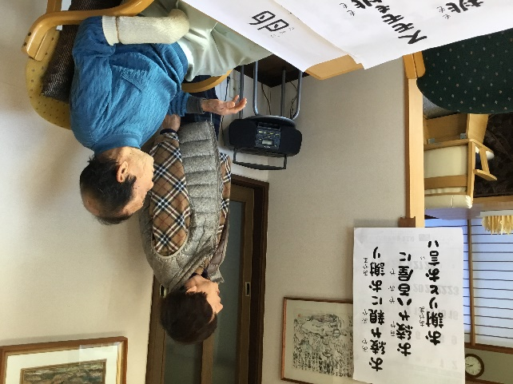
もうひとつの特徴は、絶好のお散歩コースに恵まれていること。毎日のお散歩には滝沢川のほとりを散策し、途中の小さな公園でお茶をし、近道をすれば30分コース、ちょっと回り道をすれば1時間コース。時と場合と利用者様の体調に合わせていかようにもコースが作れます。時には、車に乗って中野の高台まで。風もなく晴れた穏やかな日が続いていたので、気持ちも晴れやかなちょっと遠出も楽しみました。冬晴れの富士山がくっきりと威容をみせていました。
暮らしを楽しむデイサービス「かえで」 平成31年2月吉日
〒400-0306南アルプス市小笠原128 TEL：055-267-7660 FAX：055-267-8244
年中無休です。お気軽にお問い合わせください

